NOTE D’INFORMATION DU HAUT COMMISSARIAT AU PLAN
AU SUJET DE LA SITUATION DU MARCHE DU TRAVAIL AU PREMIER TRIMESTRE DE L’ANNEE 2015

Principaux indicateurs
Entre le premier trimestre de l’année 2014 et celui de 2015 :
- L’économie marocaine a créé 27.000 postes d’emploi, résultat d’une création de 45.000 postes en milieu urbain et d’une perte de 18.000 en milieu rural.
- Dans ce cadre, l’"agriculture, forêt et pêche" a bénéficié de 14.000 emplois, l’"industrie y compris l'artisanat" 9.000, les "services" 4.000 contre une performance nulle dans le BTP.
- Avec une baisse de 34.000 personnes, 12.000 en milieu urbain et de 22.000 en milieu rural, le volume global du chômage a atteint 1.157.000 personnes au niveau national.
- Le taux de chômage est ainsi passé, de 10,2% à 9,9% au niveau national, de 14,6% à 14,3% en milieu urbain et de 5,1% à 4,7% en milieu rural. Parmi les hommes, il est passé de 9,8% à 9,4% et parmi les femmes, il s’est maintenu à 11,3%.
- Le taux de sous-emploi, quant à lui, s’est accru de 0,4 point, passant de 9,5% à 9,9% au niveau national. Il est passé de 9,1% à 9,3% en milieu urbain et de 9,9% à 10,5% en milieu rural.

Situation et évolution du marché du travail
Légère baisse des taux d’activité et d’emploi

Avec 11.670.000 personnes, la population active âgée de 15 ans et plus a baissé, entre les premiers trimestres de 2014 et 2015, de 0,1% au niveau national (-0,7% en milieu rural et +0,5% en milieu urbain). La population en âge d’activité s’est accrue, quant à elle, de 1,5%. Ainsi, le taux d’activité est passé, entre les deux périodes, de 47,7% à 47%, enregistrant une diminution de 0,7 point.

En matière d’emploi, 58.000 postes d’emploi rémunérés ont été créés au cours de la période, 49.000 postes en milieu urbain et 9.000 en milieu rural. L’emploi non rémunéré, composé d’environ 98% d’aides familiales, a en revanche enregistré une baisse de 31.000 postes, 4.000 en zones urbaines et 27.000 en zones rurales.

Figure 1 : Créations nettes d’emploi entre les premiers trimestres de 2014 et 2015
selon le milieu de résidence

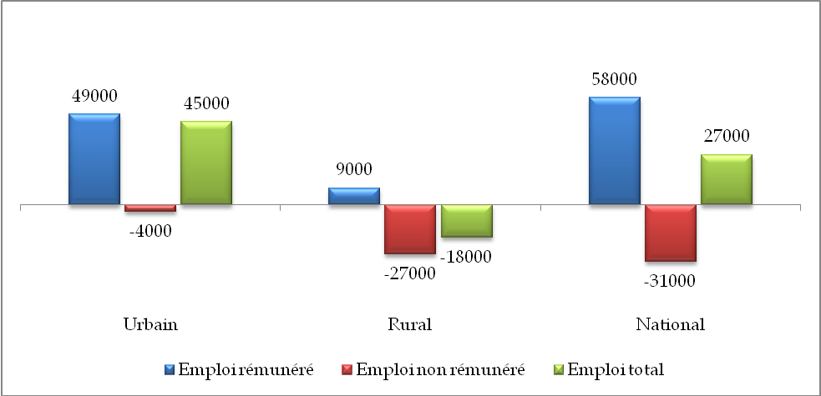

Au total, avec la création de 45.000 emplois en milieu urbain et la perte de 18.000 en milieu rural, l’économie marocaine a créé 27.000 postes nets d’emploi. Le volume global de l’emploi est ainsi passé, entre les deux périodes, de 10.486.000 à 10.513.000 personnes. Le taux d’emploi, quant à lui, a reculé de 0,6 point au niveau national, passant de 42,9% à 42,3%, de 0,4 point en milieu urbain et de 0,6 point en milieu rural, passant respectivement de 36% à 35,6% et de 53,5% à 52,9%.

A l’exception du secteur des BTP dont le volume d’emploi a stagné, tous les autres secteurs ont vu leur volume d’emploi augmenter

Le secteur de l’"agriculture, forêt et pêche" a créé 14.000 emplois (+0,4% du volume d’emploi du secteur) contre une création de 53.000 postes l’année dernière et une perte de 106.000, comme moyenne annuelle, au cours de la période 2011-2013.

Le secteur de l’"industrie" qui comprend aussi l’artisanat a connu la création de 9.000 postes (+0,8%), dont environ 8.000 par la branche des "Industries extractives", contre une création annuelle moyenne de 5.000 emplois au cours des trois dernières années.

Le secteur des "services" a créé 4.000 postes d’emploi (+0,1%) contre une création annuelle moyenne de 128.000 au cours des trois dernières années.

Le secteur des BTP a, au contraire, connu une stagnation de son volume d’emploi, après une perte annuelle moyenne de 37.000 postes durant les trois dernières années.

Figure 2. Créations nettes d’emploi par secteur d’activité économique et milieu de résidence

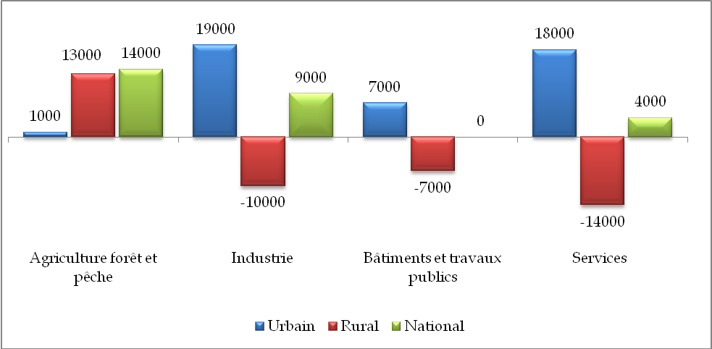

Par milieu de résidence, l’évolution de l’emploi selon les secteurs d’activité économique se présente comme suit :

En milieu urbain, tous les secteurs d’activité ont connu des créations d’emploi:
- 19.000 postes dans le secteur de l’"industrie y compris l'artisanat" (+1,9% du volume d’emploi du secteur);
- 18.000 dans les "services" (+0,5%);
- 7.000 dans les BTP (+1,3%) ;
- 1.000 dans le secteur de l’"agriculture, forêt et pêche" (+0,2%).

En milieu rural, à l’exception du secteur de l’"agriculture, forêt et pêche" qui a créé 13.000 postes d’emploi, correspondant à un accroissement de 0,4% du volume de l’emploi du secteur, tous les autres secteurs ont vu leur volume d’emploi diminuer:
- 14.000 postes en moins dans le secteur des "services" (-1,8% du volume de l’emploi du secteur);
- 10.000 dans celui de l’"industrie y compris l'artisanat" (-4,5%).
- 7.000 dans le secteur des BTP (-1,6%);

Quelques indications sur la qualité de l’emploi
Il ressort de l’analyse des principales caractéristiques de la population active occupée que:

- 61,8% des actifs occupés sont sans diplôme, 26% ont un diplôme de niveau moyen et 12,2% un diplôme de niveau supérieur. Selon le secteur d’activité, la part des actifs occupés n’ayant aucun diplôme est de 43,3% dans les services, 49,2% dans l'industrie, 66,4% dans les BTP et de 84,4% dans l'"agriculture, forêt et pêche" ;

- le taux de participation des femmes à l’emploi est de 21,3% au niveau national, 13,8% en milieu urbain et 33,2% en milieu rural ;

- 9,9% des actifs occupés sont sous-employés avec quelques disparités entre les secteurs d'activité:
- 16,6% dans les bâtiments et travaux publics ;
- 10% au niveau de l'agriculture, forêt et pêche;
- 9,1% dans les services;
- 7,5% au niveau du secteur de l'industrie y compris l’artisanat ;

- près de deux emplois salariés sur trois (62,3%) sont sans contrat de travail, notamment dans le secteur de l'"agriculture, forêt et pêche" où cette proportion atteint 90% ;

- l'emploi non rémunéré représente 20,6% de l'emploi au niveau national et 38% en milieu rural ;

- 8,1% des actifs occupés sont soit occasionnels soit saisonniers ;

- près de huit actifs occupés sur dix (78,5%) ne disposent pas de couverture médicale, 93% en milieu rural et 64,6% en milieu urbain. Parmi les salariés, cette proportion est de 58% au niveau national, 79,5% en milieu rural et 49,8% en milieu urbain ;

- près du quart (22,5%) des actifs occupés et 35% dans le secteur des BTP expriment le désir de changer d’emploi. Les raisons évoquées portent principalement sur la rémunération pour 70,5%, les conditions de travail pour 10,2%, la stabilité pour 9,1% et un emploi plus adéquat à la formation reçue pour 4,5% ;

- 1,7% des salariés au niveau national et 2,2% en milieu urbain déclarent avoir bénéficié d’une formation, prise en charge par l’employeur, au cours des 12 derniers mois ;

- 50% des actifs occupés réussissent à concilier entre leur vie privée et leur vie professionnelle, 30% avec difficultés, 16% avec beaucoup de difficultés et 4% n’y arrivent pas malgré tous les efforts déployés ;

- près 3% des actifs occupés sont affiliés à une organisation syndicale ou professionnelle, 5,6% en milieu urbain et moins de 1% en milieu rural. Parmi les salariés, cette proportion atteint près de 6% au niveau national, 8% en milieu urbain et moins de 2% en milieu rural.

Situation, évolution et principales caractéristiques du chômage

Avec une baisse de 34.000 chômeurs, 12.000 en milieu urbain et 22.000 en milieu rural, la population active en chômage est passée, entre le premier trimestre de l’année 2014 et celui de 2015, de 1.191.000 à 1.157.000 chômeurs, enregistrant une baisse de 2,9% au niveau national. Le taux de chômage est ainsi passé, entre les deux périodes, de 10,2% à 9,9% au niveau national, de 14,6% à 14,3% en milieu urbain et de 5,1% à 4,7% en milieu rural.
Les baisses les plus importantes du taux de chômage ont été relevées parmi les adultes âgés de 35 à 44 ans (-1 point) et les personnes n’ayant aucun diplôme (-0,5 point).

Figure 3 : Evolution du taux de chômage au 1er trimestre par milieu de résidence (en%)
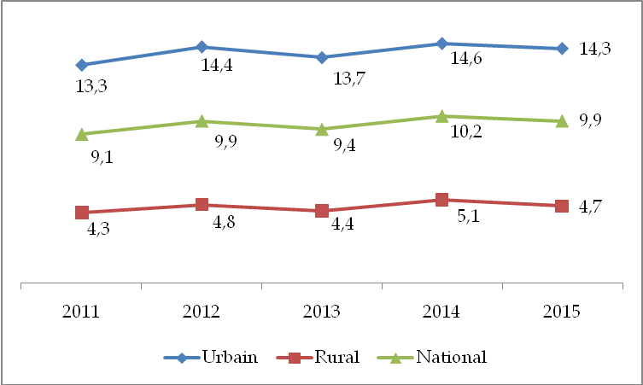

Le chômage demeure en particulier élevé parmi les diplômés et les jeunes âgés de 15 à 24 ans, c’est ainsi que :

le taux de chômage est de 4,7% parmi les personnes sans diplôme, de 16% parmi ceux ayant un diplôme de niveau moyen au niveau desquels il enregistre 24,3% parmi les actifs ayant un certificat de spécialisation professionnelle, et de 19,9% parmi les detenteurs d’un diplôme de niveau supérieur avec en particulier un taux de 22,1% pour les lauréats des facultés.

Il est de 21,3% parmi les jeunes âgés de 15 à 24 et de 39,1% parmi les citadins d’entre eux, contre 9,9% pour l’ensemble des personnes âgées de 15 ans et plus.

Figure 4 : Taux de chômage au 1er trimestre 2015 selon le diplôme (en %).
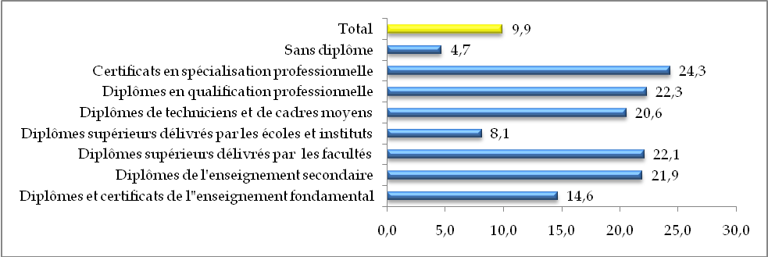

Par ailleurs, les chômeurs sont pour:
- près de huit sur dix (78,1%) citadins ;
- près des deux tiers (62,9%) âgés de 15 à 29 ans ;
- plus du quart (27,6%) détenteurs d’un diplôme de niveau supérieur ;
- près de la moitié (49,7%) primo-demandeurs d’emploi ;
- plus de six sur dix (61,4%) en chômage depuis une année ou plus ;
- près du quart (24,8%) dans cette situation suite à un licenciement ou à un arrêt de l’activité de l’établissement employeur.

D’un autre coté, il est à noter que la population active en chômage intègre également les personnes découragées par la recherche active d’emploi. Au premier trimestre 2015, leur effectif a atteint 47.000 personnes, ce qui correspond à 4,1% du volume global du chômage, contre 3,6% une année auparavant. Ils sont à 87,1% citadins et à 60,3% masculins.

Situation et évolution du sous emploi

Le volume des actifs occupés en situation de sous emploi a augmenté, entre les deux périodes, de 975.000 à 1.040.000 personnes (de 466.000 à 502.000 personnes dans les villes et de 509.000 à 538.000 dans les campagnes). Le taux de sous emploi est ainsi passé de 9,5% à 9,9% au niveau national, de 9,1% à 9,3% dans les villes et de 9,9% à 10,5% dans les campagnes.

Figure 5 : Evolution du taux de sous-emploi au 1er trimestre par milieu de résidence (en %).

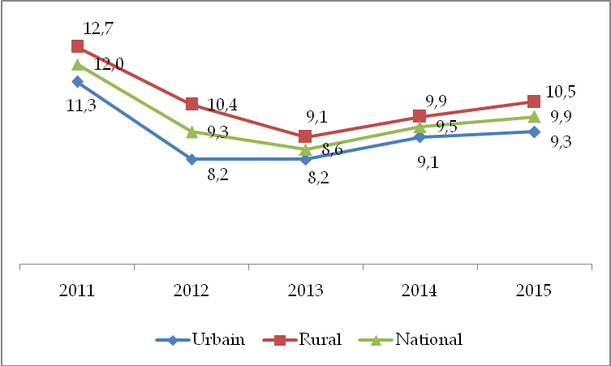

Selon le secteur d’activité économique, les personnes exerçant dans les BTP, avec un taux de sous-emploi de 16,6% au niveau national, sont les plus touchées par ce phénomène ; un constat relevé aussi bien en milieu urbain qu’en milieu rural. Les personnes exerçant dans le secteur de l’"agriculture, forêt et pêche" viennent en deuxième rang avec 10%.

Figure 6 : Evolution du taux de sous-emploi au 1er trimestre par secteur d’activité économique (en%)

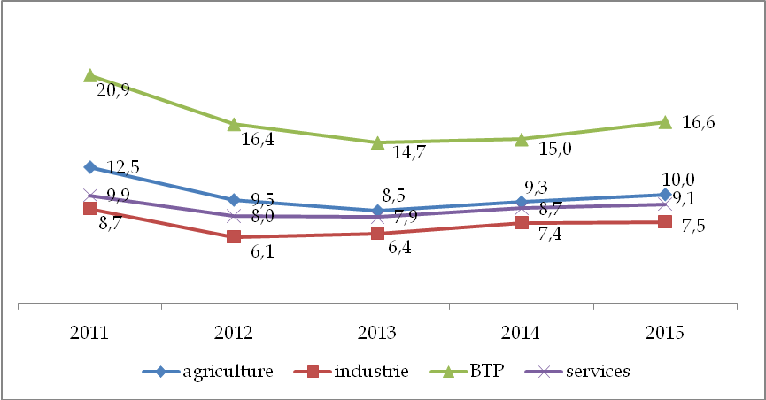

Indicateurs trimestriels d'activité, d’emploi et de chômage par milieu de résidence ⁽¹⁾
(Effectifs en milliers, taux et structures en %)
Indicateurs | 1er trimestre 2014 |  |  | 1er trimestre 2015
 | Urbain | Rural | National | Urbain | Rural | National
Activité et emploi ( 15 ans et plus )
- Population active (en milliers) | 6 265 | 5 412 | 11 677 | 6298 | 5372 | 11670
- Taux de féminisation de la population active | 22,5 | 31,4 | 26,6 | 22,0 | 31,6 | 26,4
- Taux d'activité | 42,2 | 56,3 | 47,7 | 41,6 | 55,5 | 47,0
. Selon le sexe
Hommes | 67,7 | 79,8 | 72,4 | 67,2 | 78,4 | 71,6
Femmes | 18,4 | 34,3 | 24,6 | 17,7 | 34,0 | 24,0
. Selon l’âge
15 - 24 ans | 23,8 | 45,4 | 33,6 | 20,9 | 39,7 | 29,5
25 - 34 ans | 57,6 | 62,2 | 59,4 | 58,0 | 64,3 | 60,5
35 - 44 ans | 55,1 | 65,9 | 59,0 | 56,8 | 67,6 | 60,6
45 ans et plus | 37,0 | 57,3 | 44,3 | 35,5 | 56,9 | 43,1
. Selon le diplôme
Sans diplôme | 37,7 | 57,8 | 47,9 | 36,5 | 58,1 | 47,5
Ayant un diplôme | 46,3 | 51,5 | 47,5 | 45,9 | 47,6 | 46,3
- Population active occupée (en milliers) | 5 349 | 5 137 | 10 486 | 5394 | 5119 | 10513
- Taux d’emploi | 36,0 | 53,5 | 42,9 | 35,6 | 52,9 | 42,3
- Part de l’emploi rémunéré dans l’emploi total. Dont : | 95,9 | 61,6 | 79,1 | 96,0 | 62,0 | 79,4
- Salariés | 66,2 | 41,3 | 56,7 | 69,0 | 42,7 | 59,0
- Auto-employés | 33,8 | 58,7 | 43,8 | 31,0 | 57,3 | 41,0
- - Population active occupée sous employée (en milliers) | 466 | 509 | 975 | 502 | 538 | 1040
Taux de sous emploi | 9,1 | 9,9 | 9,5 | 9,3 | 10,5 | 9,9
Chômage
- Population active en chômage (en milliers) | 916 | 275 | 1 191 | 904 | 253 | 1157
- Taux de féminisation de la population  active en chômage | 34,4 | 12,5 | 29,4 | 33,6 | 14,2 | 29,3
- Taux de chômage | 14,6 | 5,1 | 10,2 | 14,3 | 4,7 | 9,9
. Selon le sexe
Hommes | 12,4 | 6,5 | 9,8 | 12,2 | 5,9 | 9,5
Femmes | 22,3 | 2,0 | 11,3 | 21,9 | 2,1 | 11
. Selon l'âge
15-24 ans | 36,7 | 9,9 | 20,2 | 39,1 | 10,0 | 21,3
25-34 ans | 20,4 | 5,1 | 14,0 | 20,4 | 5,6 | 14,1
35-44 ans | 8,3 | 3,8 | 6,5 | 7,3 | 2,7 | 5,5
45 ans et plus | 4,4 | 2,2 | 3,4 | 4,8 | 1,7 | 3,4
. Selon le diplôme
Sans diplôme | 7,6 | 3,7 | 5,2 | 7,4 | 3,0 | 4,7
Ayant un diplôme | 19,9 | 10,3 | 17,5 | 19,1 | 11,2 | 17,3

Source : Enquête nationale sur l'emploi, Haut Commissariat au Plan (Direction de la Statistique). (1) Pour les définitions des concepts et indicateurs utilisés, se référer au glossaire disponible sur le site web du HCP : http://www.hcp.ma

Les diplômes de niveau moyen regroupent les certificats de l'enseignement primaire, ceux du secondaire collégial et les diplômes de qualification ou de spécialisation professionnelle.
Les diplômes de niveau supérieur regroupent les baccalauréats, les diplômes de techniciens ou de techniciens spécialisés et les diplômes d'enseignement supérieur (facultés, grandes écoles et instituts).
Les diplômes de niveau moyen regroupent les certificats de l'enseignement primaire, ceux du secondaire collégial et les diplômes de qualification ou de spécialisation professionnelle.
Les diplômes de niveau supérieur regroupent les baccalauréats, les diplômes de techniciens ou de techniciens spécialisés et les diplômes d'enseignement supérieur (facultés, grandes écoles et instituts).

